后勤管理处防疫工作简报

根据疫情防控形式，后勤管理处严格按照国林校长提出“抓防控、推线上、促试点”的原则，切实做好疫情防控后勤服务保障工作。
一、制度保障
按照《重庆市新冠肺炎疫情防控期间开学工作指南》和有关要求，制定了《重庆机电职业技术大学2020年春师生返校新冠病毒疫情防控后勤服务保障工作方案（试行）》、《重庆机电职业技术大学隔离区域感染控制方案（试行）》等。
二、场地准备
按照《重庆市教育委员会转发市疫情防控组关于印发重庆市学校新冠病毒疫情防控应急处置工作方案的通知》（渝教体卫艺发〔2020〕21号）设置了“三室”即：医务室、隔离观察室（校内）、临时观察室，并配备必要的防护和消杀物资设备。

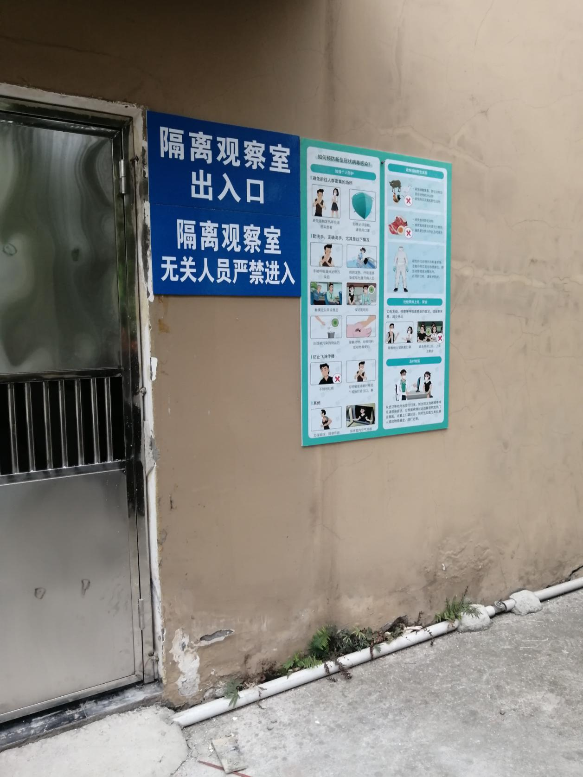
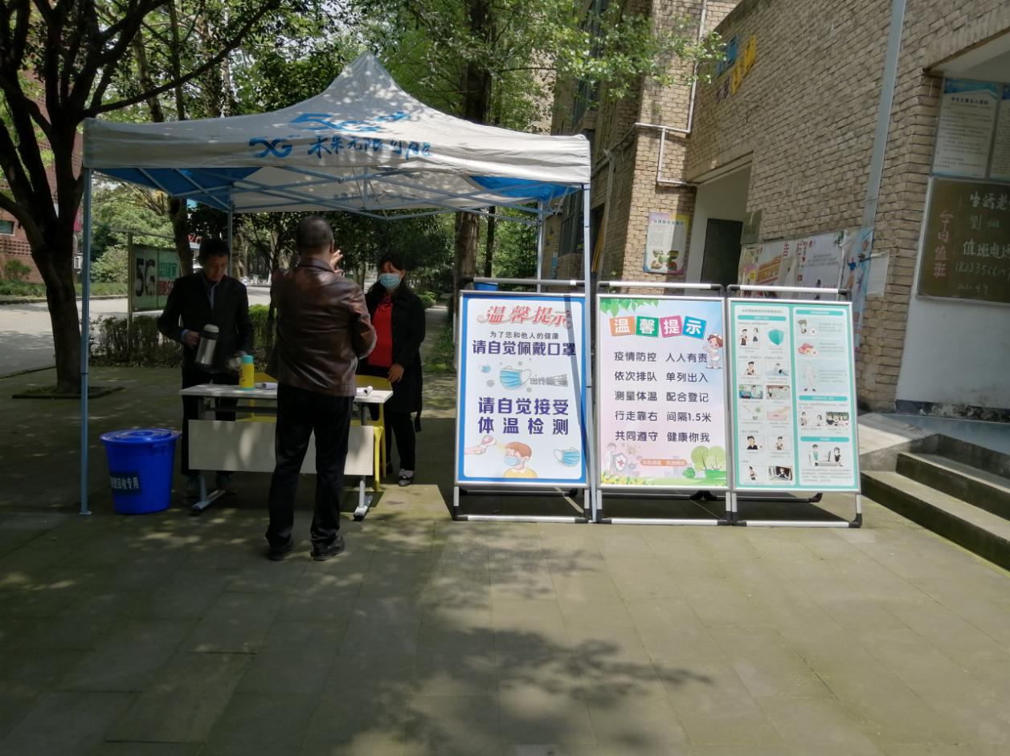
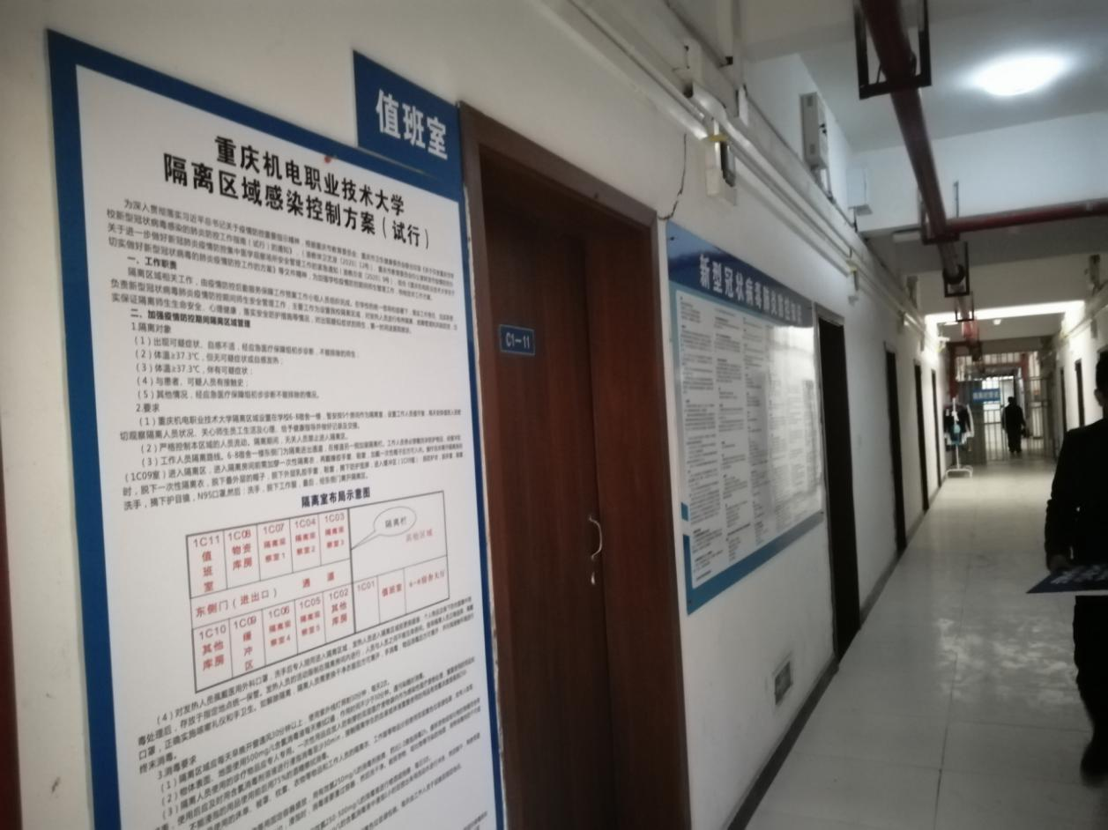

三、物资保障

根据相关文件精神，按全校师生每人每天2个、以不少于2周时间储备口罩资源，配备全自动红外测温仪、各类防护服、额温枪、体温计等物资，配备了符合要求的一次性手套、洗手液、肥皂、消毒液等有关防疫物资，所有物资按要求储存、管理。

四、其他保障

后勤管理处组织实施了宿舍区域垃圾桶改垃圾箱、校园开荒清洁、校园保洁、校园消毒等工作。

为迎接师生返校，后勤管理处正开展食堂、超市等外包员工及其共同居住的家人近14天来的旅居史、接触史和健康史，建立精准到人、可追溯14天的师生健康档案，所有员工返校、返岗必须经所在单位精准开展摸底调查认定符合返校返岗要求后，填报《重庆机电职业技术大学返校健康承诺书》，并交后勤管理处存档备案。
“校园即家园，他乡即故乡”，当下的校园正是最美丽的时节，菁菁的校园、盛开的鲜花、雄健的黄桷树，还有后勤管理处全员，都在等待着全校师生回家！

